Utbildningsförvaltningen
Roger Johansson

Till alla vårdnadshavare på förskolor och skolor i Älmhults kommun

Rekommendationer kring det nya coronaviruset
Älmhult är en internationell kommun, med många internationella boende och gäster. Med anledning kring det uppmärksammade coronaviruset, vill vi informera vårdnadshavare hur man kan tänka.

Familjer som har rest ifrån, eller via Kina, och som nu arbetar hemifrån i 14 dagar har ställt frågan om barnen i familjen får gå till skola och förskola?
Vi har varit i dialog med Kronobergs smittskyddsläkare, han uppmanar till att vi följer Folkhälsomyndighetens rekommendationer, vilket är att man ska leva som vanligt om man inte har några sjukdomsymtom (då ska du kontakta 1177). Detta innebär att barn som inte är sjukanmälda ska gå till skola och förskola.

Vi kommer att informera igen om situationen ändras.

Allmänna råd från Folkhälsomyndigheten
Tvätta händerna ofta med tvål och varmt vatten, före måltid, mathantering och efter ett toalettbesök. Handsprit kan vara ett alternativ när du inte har möjlighet till handtvätt.
Genom att hosta och nysa i armvecket eller i en pappersnäsduk hindrar du smitta från att spridas i din omgivning eller från att förorena dina händer.

Vill du läsa mer.
https://www.folkhalsomyndigheten.se/smittskydd-beredskap/smittsamma-sjukdomar/coronavirus/fragor-och-svar-om-nytt-coronavirus/

https://www.folkhalsomyndigheten.se/the-public-health-agency-of-sweden/communicable-disease-control/novel-coronavirus-2019-ncov/
Med vänlig hälsning
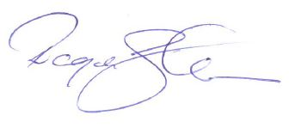
Roger Johansson
Utbildningschef

